Плюсы:

1. Наличие организации проекта в виде классов

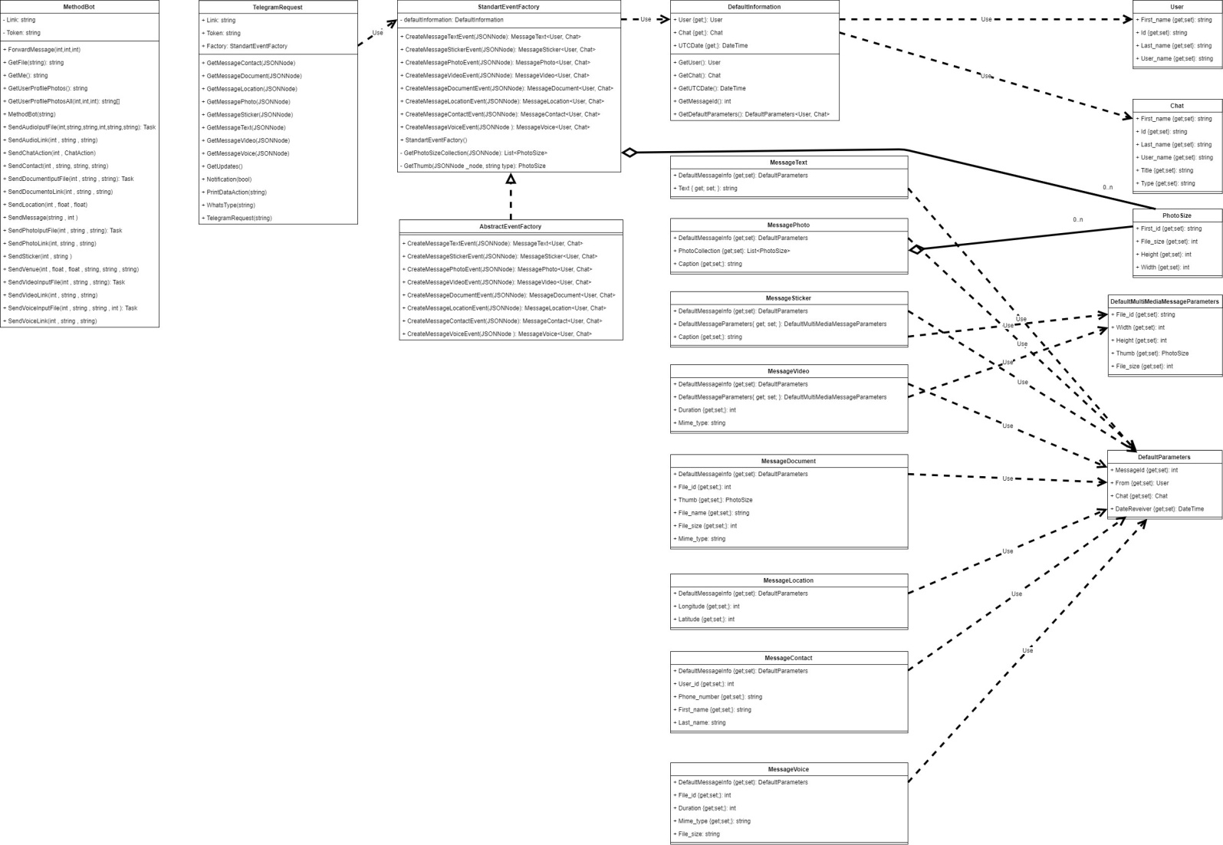2. Код написан единообразно, в едином стиле

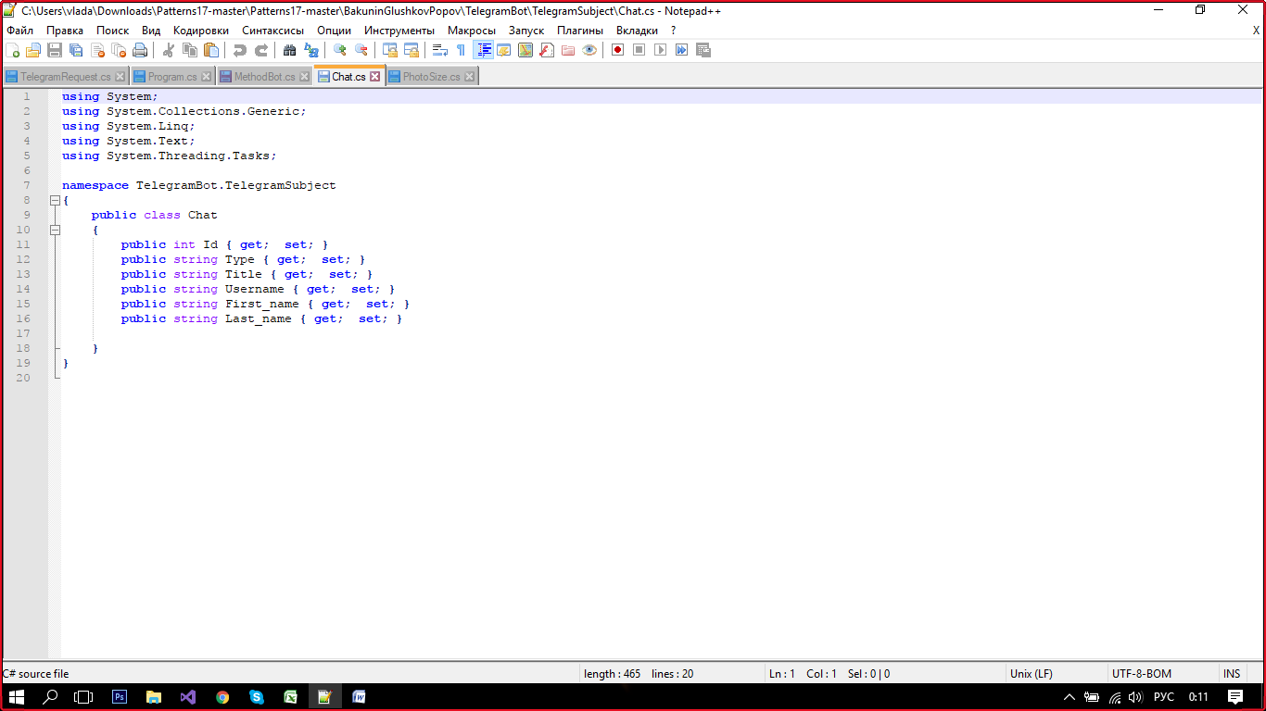

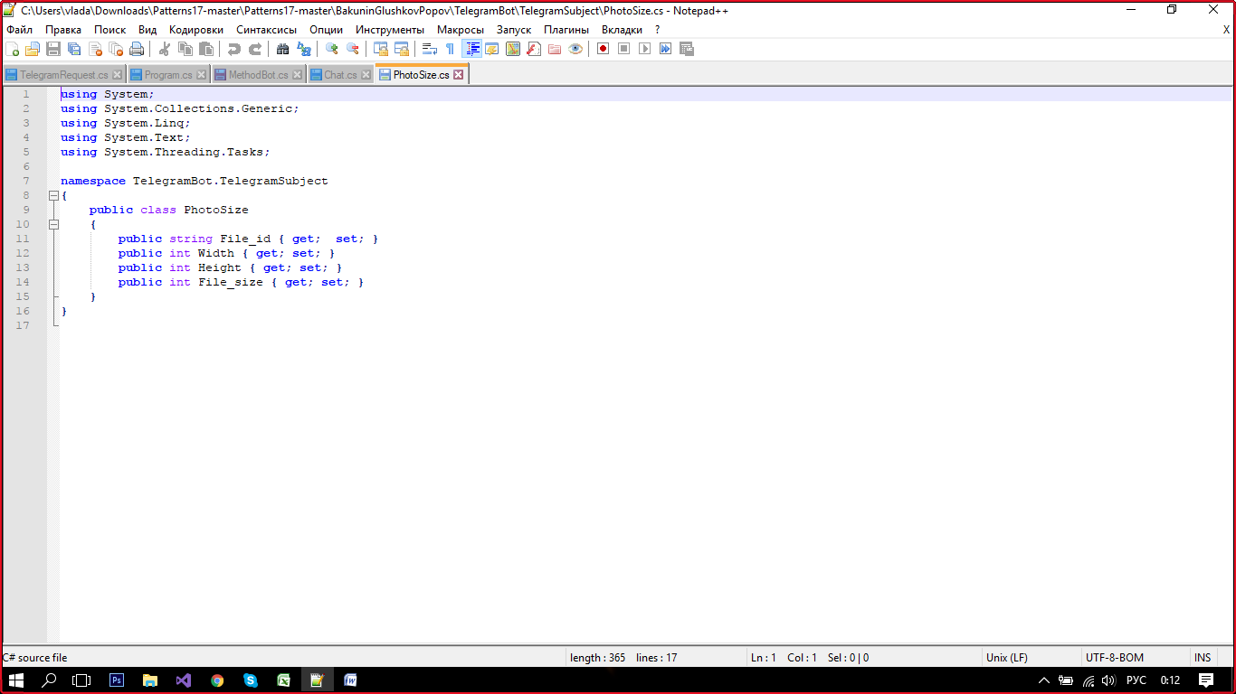

3. Наименования классов, полей, методов, параметров - «говорящие»

4. Не используются краткие названия полей, переменных, методов

5. Не используются глобальные переменные

6. Не используется множественное наследование

7. Использование шаблонных методов

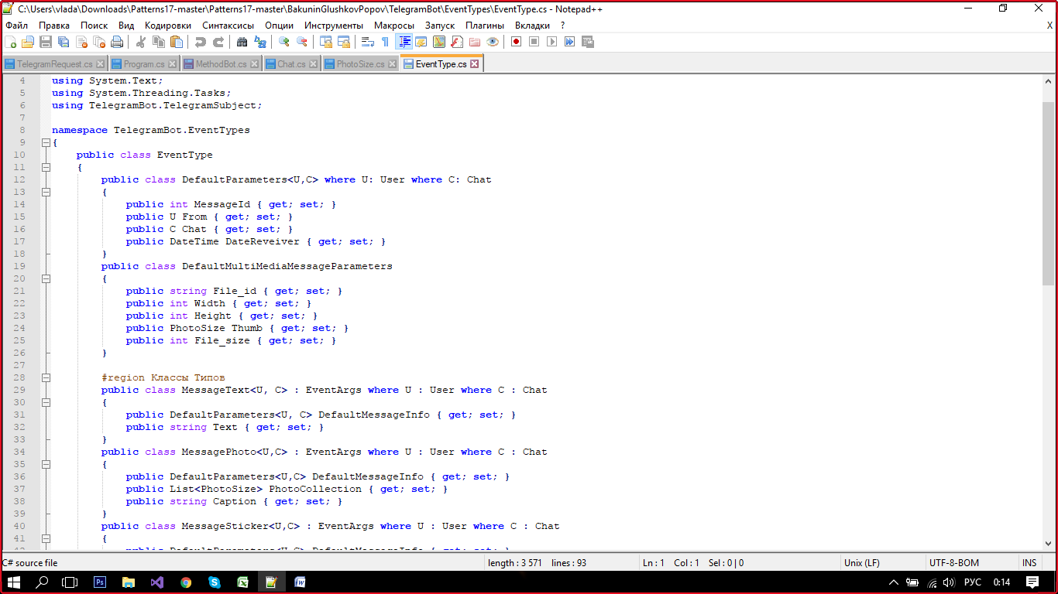

8. Используется стандартная коллекция

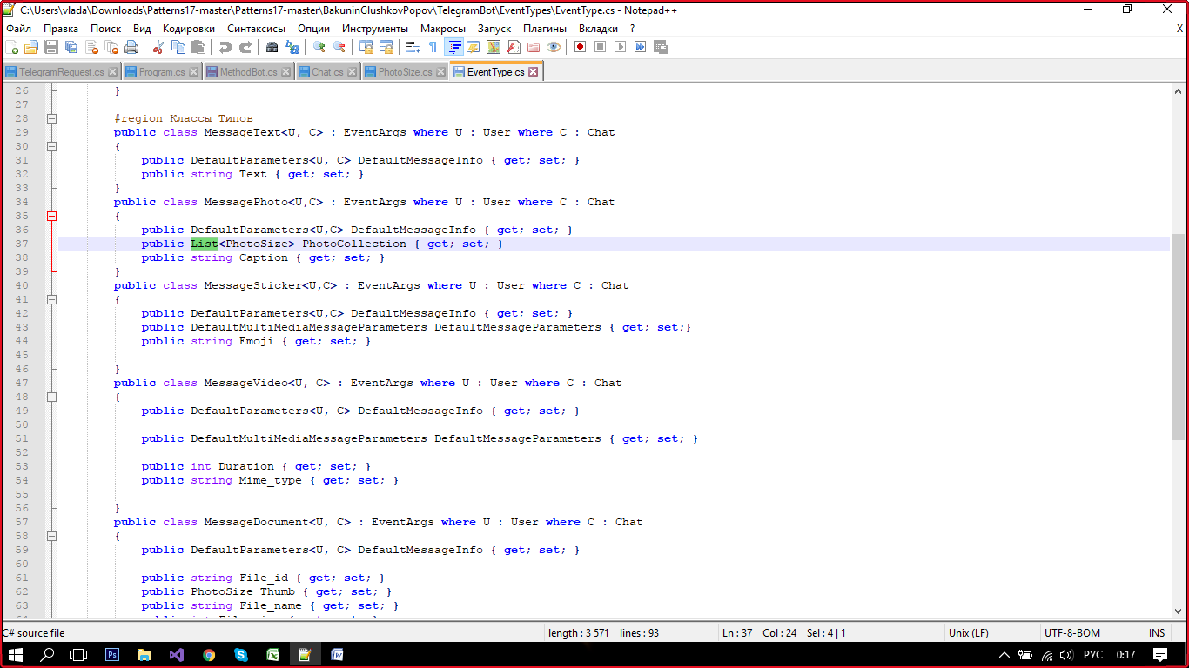

Минусы**:**

1. Очень мало комментариев, их нет в сложных участках кода.

2. Пустые обработчики событий

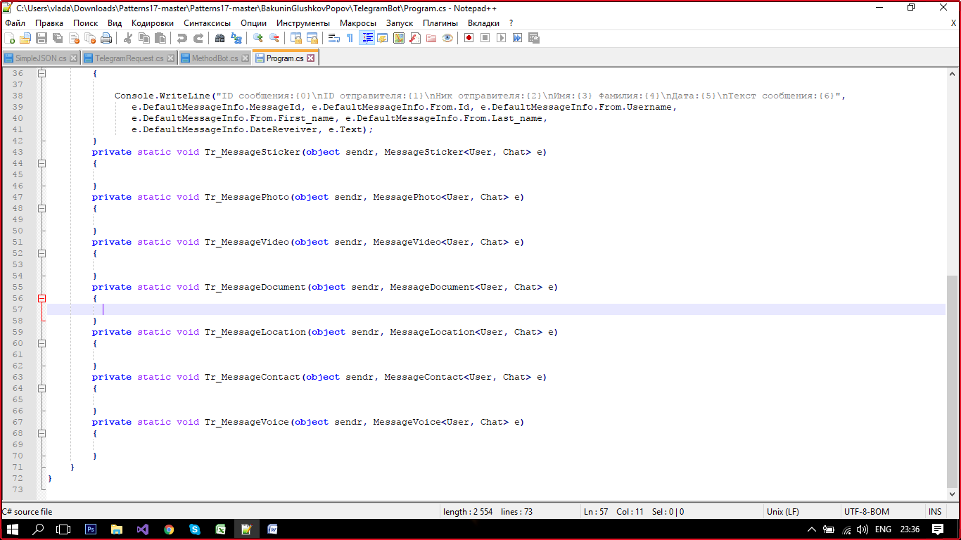

3. Дублирование кода (выделил комментарием)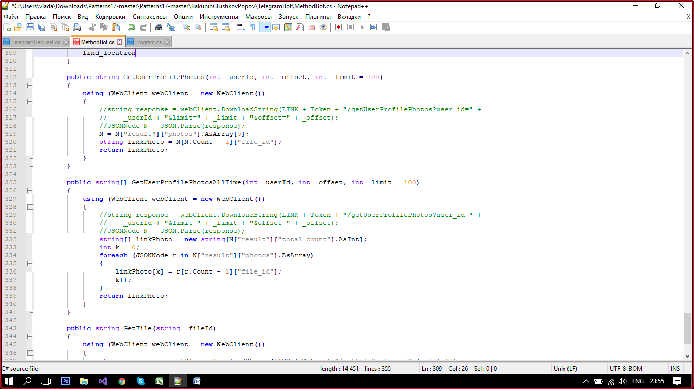

4. Один метод имеет 118 строк, не влезает в экран

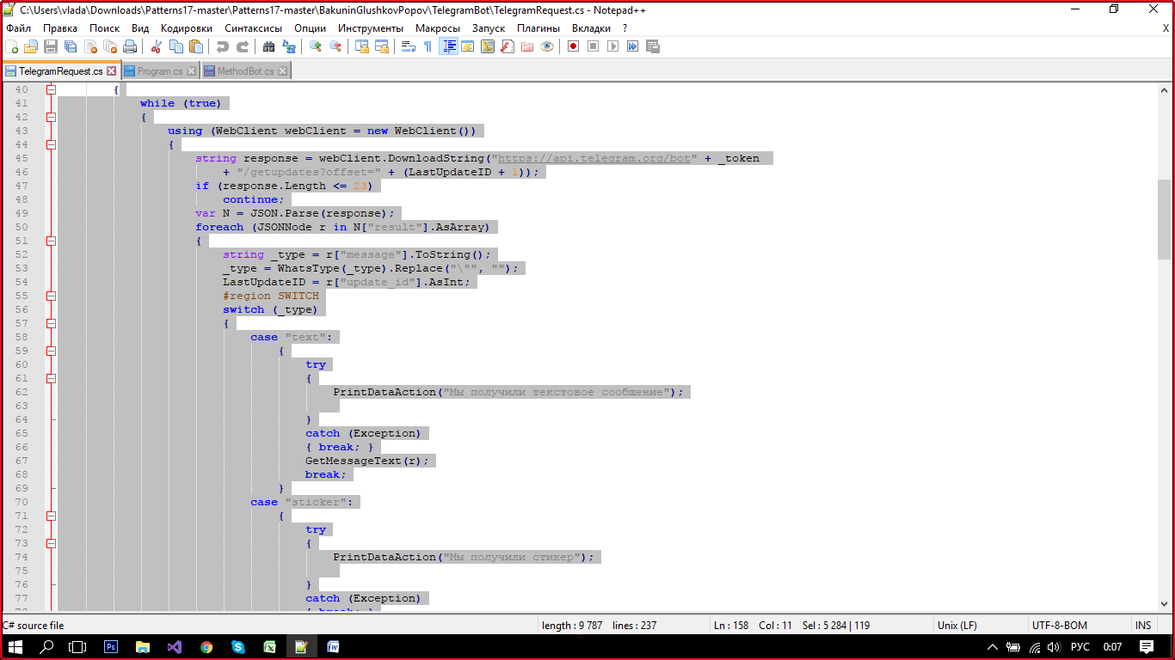

5. Отсутствует документация к коду